Vidt 1900 (Palermo)
DEPARTAMENTO · — ambientes · Ubicación pendiente
URL: https://www.zonaprop.com.ar/propiedades/clasificado/veclgain-vidt-1900-cochera-fija-cubierta-58633899.html
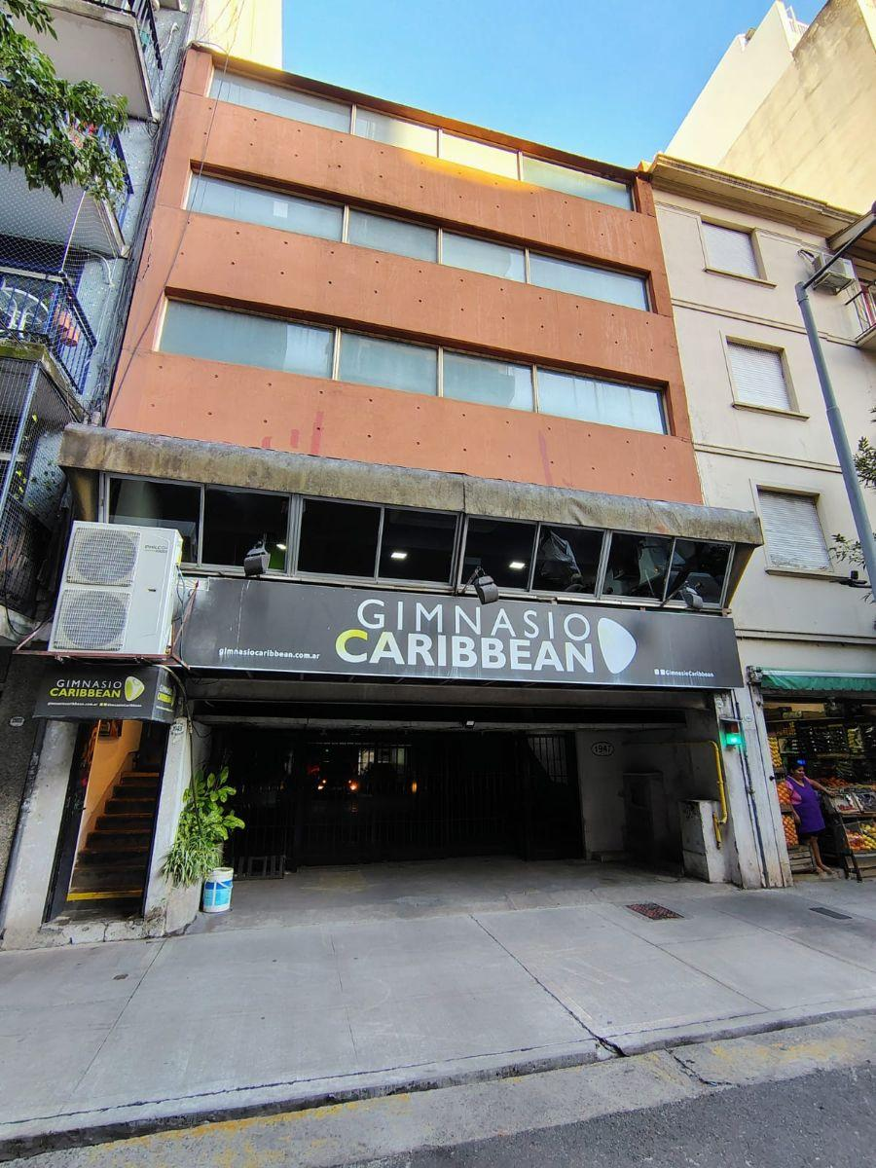
Operación | Venta
Precio | $ USD 12.000
Expensas | $ 113.000
Piso | 5°
Ambientes | FALTA DATO
Metros totales | 15 mts2
Metros cubiertos | 15 mts2
Ubicación | FALTA DATO
Orientación | FALTA DATO
Antigüedad | 40 años
Niños | FALTA DATO
Mascotas | FALTA DATO
Apto crédito | FALTA DATO

Características clave
- COCHERA FIJA, CUBIERTA- 15 mts2 POR ESCRITURA - PARA AUTO GRANDE (ESPACIO DE 6 X 2.70) - ACCESO X ASCENSOR - UBICADA EN 5° PISO- GRUPO ELECTRÓGENO - PORTÓN AUTOMÁTICO- PERSONAL POR LA MAÑANA Y NOCHE HASTA 05 AM- A 2 CUADRAS Av. Sta. FÉ A 1 DE BOULEVAR CHARCAS - CONSÚLTENOS
- Cel.
- Ver datos
Ficha generada automáticamente. Verifique datos en la fuente original.

